# 校准和综测工具简要使用说明



|  |  |
| --- | --- |
| **公司名称** | **福州瑞芯微电子** |
| 日期 | 2015-04-01 |
| 联系人 | LiuYi |
| 部门 | 底层平台中心 |
| Email | [liuyi@rock-chips.com](mailto:liuyi@rock-chips.com) |
| **文档接收人签字** |  |

**文档修改记录：**

|  |  |  |  |  |
| --- | --- | --- | --- | --- |
| **日期** | **修订版本** | **修订内容** | **修改人** | **核定人** |
| 2015-04-1 | V1.0.0 | 初始版本。 | LY |  |
|  |  |  |  |  |

## 安装IMC设备驱动

在不连接机器的情况下,进入工具下Driver目录，运行setup.exe，一路点击”Next”，最后点击”Install”，如下图:

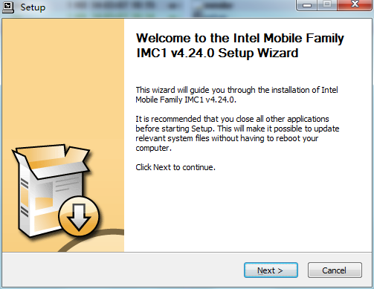

XP系统在完成以上安装后,还需要进行以下操作:

1. 连接机器到PC
2. 进入设备管理器
3. 右击”CDC Serial”设备，更新驱动
4. 选择高级安装选项
5. 选择不搜索点击下一步
6. 选择显示所有设备
7. 生产商选择Intel,型号选择Intel Mobile MI,点击下一步
8. 为剩下的两个CDC设备和Mtp，重复进行3-7步骤
9. 现在我们能在设备管理器里面看到3个CDC的ACM设备
10. 分别右击这三个设备，选择更新驱动程序
11. 点击高级选择，选择安装目录\x86目录，点击下一步完成安装

## 运行CalibrationTool工具

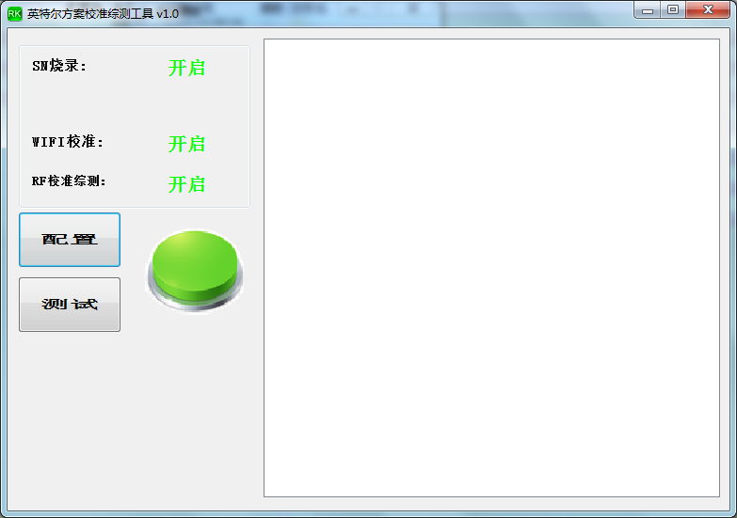

## 功能配置

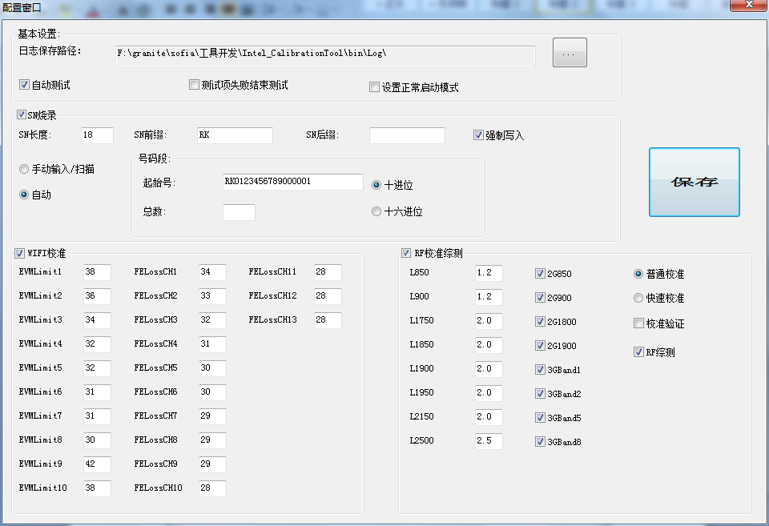

* **测试模式: **

自动测试:点击测试后，工具检测到设备接入会自动开始测试，测试结束后，工具检测到设备移除，测试状态后自动恢复到等待下一台设备接入

未勾选自动测试:需要先连接设备，当工具的设备检测灯变绿后，才能点击测试，测试结束，测试按钮重新开始接受用户点击。

* **RF测试项执行失败马上退出:** 

RF测试包括2g,3g等许多测试项，当勾选此项后，只要某一个测试项执行失败，就马上退出整个RF测试

* **设置正常启动模式:** 

勾选此项，在测试成功后，会设置进入系统标志，下一次启动会进入系统而不会还是在PTest模式

* **Wifi校准EVMlimit:设置各速率目标功率**
* **Wifi校准FELossCH:设置线路补偿值**
* **RF综测线损设置(单位db):**

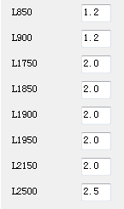

* **RF综测2G和3G测试频段设置:**

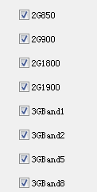

* **普通校准和快速校准:**

建议采用普通校准

* **校准验证:**

对校准的数据验证，主要测试RF功能

* **RF综测**;

 主要测试RF性能

## 点击”测试”

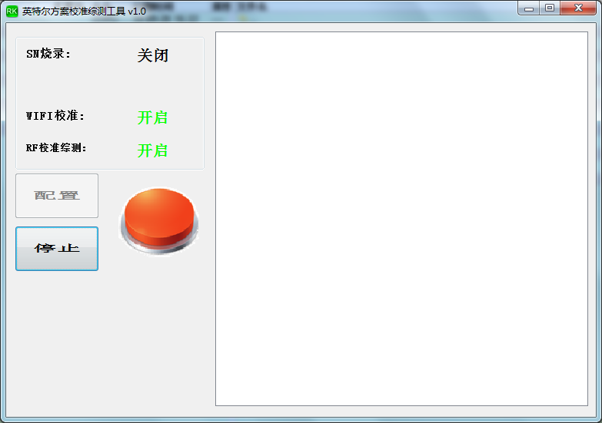

## 连接设备，开始测试

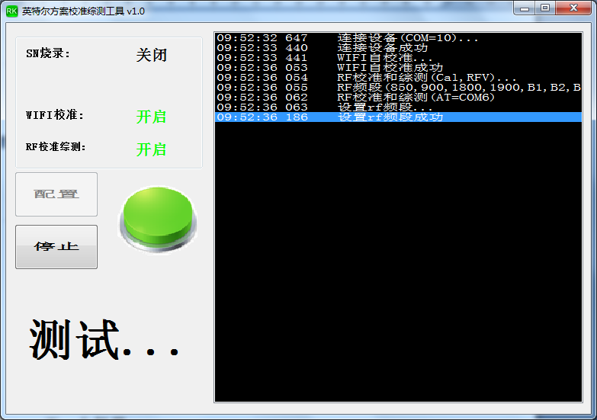

## 测试结束

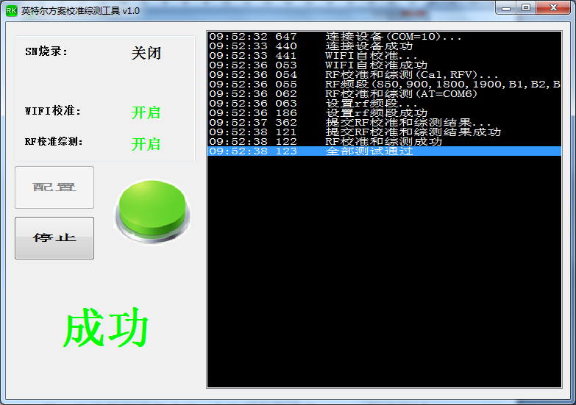

## 移除设备，等待下一次测试

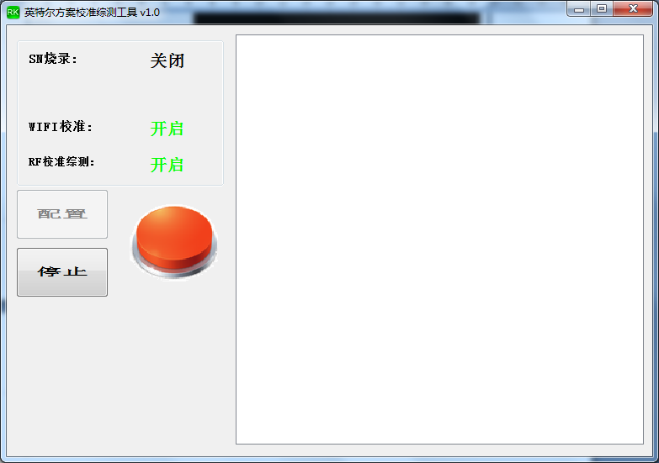

**注意事项:**

* **使用安捷伦8960作为测试仪器，需要安装并选择**

**”Fast switch test application”程序且版本需要是A13.16,A14.16或更新版本，具体说明详见工具目录下**

**“8960固件升级方法.pdf”文档**

* **提示”连接设备失败”，这个错误表示无法建立物理连接，请使用好的usb线，连接PC后置usb端口。**
* **提示”WIFI自校准失败”，出现这个错误，请尝试重启测试设备，如果问题依旧，请检查wifi相关硬件模块**
* **提示”RF校准和综测失败”，出现这个错误，请尝试重启测试设备，如果问题依旧，请检查rf相关硬件模块**
* **请定期清理,工具\Log目录下的日志文件**